**Circuitos simulados para el funcionamiento de la torre meteorológica(Proteus)**

Circuito alimentación 120v a 5v 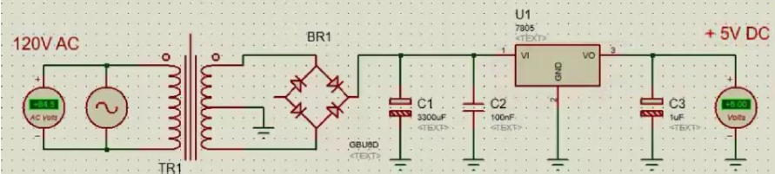

Circuito de funcionamiento con integración de sensores a placa Arduino

